 | Am Sonntag, 18.03. ist ab ca. 11.30 Uhr Fastenessen im Pfarrsaal.  Einzelkarte € 5,00  Familienkarte € 12,00  Karten ab sofort nach den Gottesdiensten oder zu den Öffnungszeiten im Pfarrbüro.

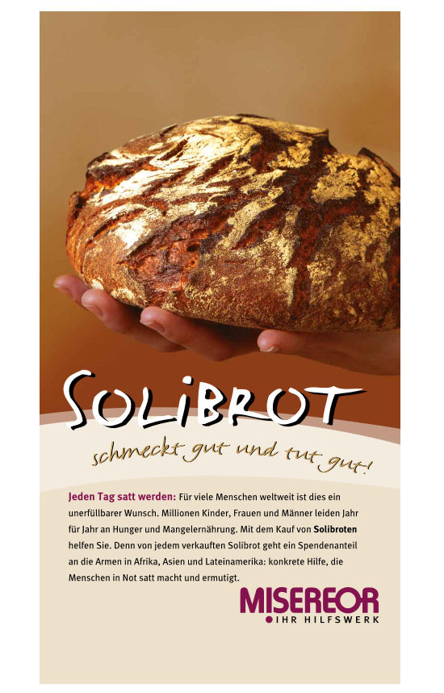
Ab sofort werden Gutscheine für dieses Brot für € 2,00 verkauft!
Ausgabe: 5. Fastensonntag und beim Fastenessen!!!
 | Katholisches Pfarramt Gaustadt St. Josef,  Dr.-Martinet-Str. 11, 96049 Bamberg-Gaustadt  Tel.: +49 (0951) 96588-0 – Fax: +49 (0951) 96588-32  Kto. Nr. 130534 bei der Spk Bamberg, BLZ 770 500 00  IBAN: DE54 7705 0000 0000 1305 34  ViSdP.: S. Sahayaraj, Pfarradministrator  http://www.st-josef-gaustadt.de  st-josef.gaustadt@erzbistum-bamberg.de

Das Pfarrbüro ist
- montags von 8.00h bis 14.00h
- mittwochs von 8.00h bis 13.00h
- donnerstags von 16.00h bis 18.00h und
- freitags von 8.00h bis 12.00h besetzt.
Annahme von Messintentionen nur montags und mittwochs
Pater Solomon Sahayaraj erreichen Sie am besten nach vorheriger telefonischer Vereinbarung.
Die Notfallseelsorge Bamberg ist 24 Stunden täglich über die Tel. 0800 1110111, erreichbar.
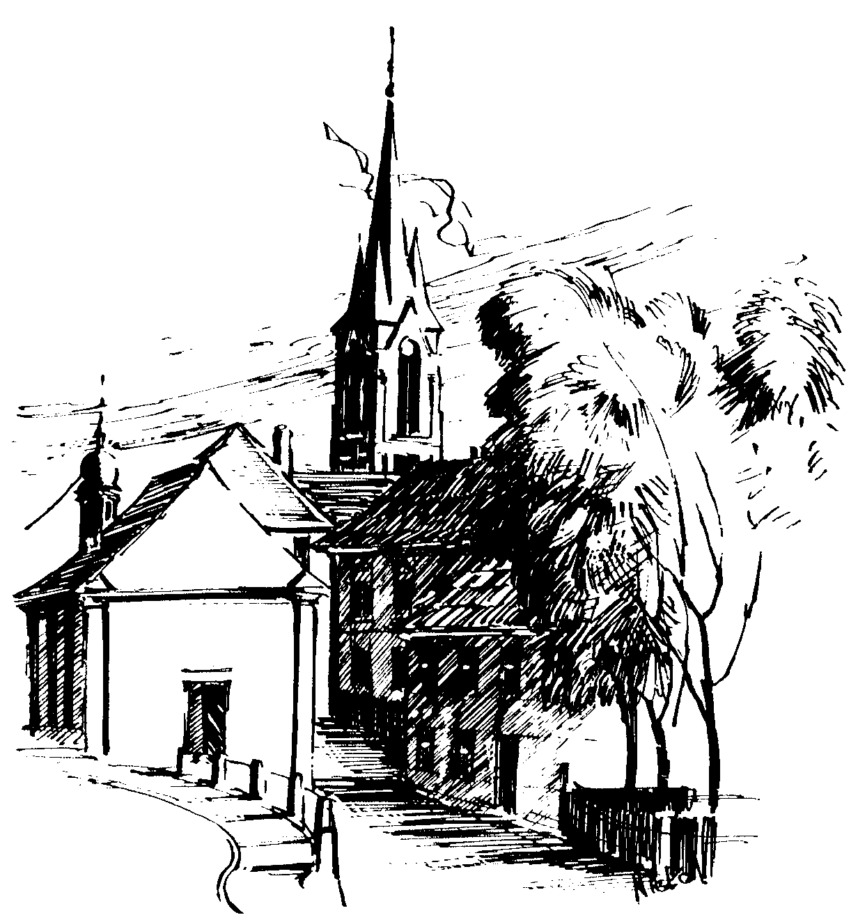 | Gottesdienstordnung  vom 03.03. bis zum 18.03.2018  und  Mitteilungen für die Pfarrgemeinde  3. + 4. Fastenwoche

3. Fastensonntag

Samstag, 03.03.2018 Hl. Kunigunde
15.00h portug. Eucharistiefeier in der Sebastianikapelle
18.30h Eucharistiefeier , Gebetsanliegen nach Meinung – (f. ++ Erika PLOCH-STANDKE u. Angeh.) – (f. ++ Georg, Alice u. Theodor HOHL u. Angeh.) – (f. ++ Paul u. Ingeborg
GRIEGER zum Jahrestag u. Franz u. Anna MILLER)
in der Pfarrkirche

Sonntag, 04.03.2018
8.30h ukr. Eucharistiefeier im byz. Ritus in St. Johannes d. Täufer
10.00h Eucharistiefeier mit den Firmlingen in der Pfarrkirche
Gebetsanliegen für alle lebenden und verstorbenen Pfarrangehörigen
Kollekte an diesem Sonntag für die Caritas

Dienstag, 06.03.2018
18.30h Eucharistiefeier in der Sebastianikapelle

Mittwoch, 07.03.2018
9.00h Eucharistiefeier, Gebetsanliegen für ++ Familie LEICHT u. PFLAUM – (für den Frieden in der Welt) in der Sebastianikapelle

Donnerstag, 08.03.2018
18.30h Eucharistiefeier, Gebetsanliegen zum Dank Frau ZOLP
in der Sebastianikapelle

Freitag, 09.03.2018
9.00h Eucharistiefeier im Seniorenzentrum

4. Fastensonntag

Samstag, 10.03.2018
15.00h portug. Eucharistiefeier in der Sebastianikapelle
18.30h Eucharistiefeier , Gebetsanliegen für Lebende u. ++ des Obst- u. Gartenbauvereins Gaustadt – (f. + Hans
BERGMANN) – (f. ++ Elisabeth u. Michael HEBERLEIN)
in der Pfarrkirche

Sonntag, 11.03.2018
8.30h ukr. Eucharistiefeier im byz. Ritus in St. Johannes d. Täufer
10.00h Eucharistiefeier in der Pfarrkirche
Kinderkirche im Jugendhaus
Gebetsanliegen für alle lebenden und verstorbenen Pfarrangehörigen
Kollekte an diesem Sonntag für die Pfarrei

Dienstag, 13.03.2018
15.00h Fatima-Rosenkranz in der Sebastianikapelle
18.30h Eucharistiefeier in der Sebastianikapelle

Mittwoch, 14.03.2018
9.00h Eucharistiefeier, Gebetsanliegen für Priesterberufe
in der Sebastianikapelle

Donnerstag, 15.03.2018
18.30h Eucharistiefeier in der Sebastianikapelle

Freitag, 16.03.2018
9.00h Eucharistiefeier im Seniorenzentrum
18.30h Buß-Gottesdienst in der Pfarrkirche

5. Fastensonntag Misereor

Samstag, 17.03.2018
15.00h portug. Eucharistiefeier in der Sebastianikapelle
18.30h Eucharistiefeier , Gebetsanliegen für ++ Margareta u. Peter SCHWINN u. Angeh. HUPPMANN – (f. + Helmuth DÜNKEL) – (f. ++ Theresia u. Alfred BRAHMANN) – (f. ++ Günter STÖCKLEIN, Eltern u. Schwiegereltern u. Hans WEISS) – (f. ++ Eltern Dora u. Ullrich HUBATSCHEK u. Angeh.) – (f. ++ Hildegard u. Joseph FEHRE) in der Pfarrkirche

Sonntag, 18.03.2018 Hl. Josef, Bräutigam der Gottesmutter Maria - Hochfest
8.30h ukr. Eucharistiefeier im byz. Ritus in St. Johannes d. Täufer
10.00h Eucharistiefeier, mit Projektchor
mit der Zimmerer-, Schieferdecker- u. Bauhandwerkerzunft
in der Pfarrkirche
Krankenkommunion Zuhause
Gebetsanliegen für alle lebenden und verstorbenen Pfarrangehörigen
Kollekte an diesem Sonntag für Misereor
Beichtgelegenheit nach Vereinbarung
Eucharistiefeiern im Seniorenzentrum St. Josef: täglich um 9.30h, freitags um 9.00h

Pfarrliche Termine:
Mo, 05.03. | 15.00h | Seniorenzentrum | Helferkreis
Di, 06.03. | 19.15h | Kl. Pfarrsaal | Pfarrgemeinderatssitzung der neu gewählten
 | 19.30h | St. Matthäus | Ökumen. Alltagsexerzitien
 | 20.00h | Pfarrsaal | 3. Probe Projektchor
Mi, 07.03. | 14.00h | Pfarrsaal | Seniorenkreis: Krankensalbung, anschl. gemütl. Beisammensein. Pater Solomon zeigt Bilder von seiner Indienreise
Do, 08.03. | 17.30h | Pfarrhaus | Organistenbesprechung
 | 19.30h | Pfarrhaus | Vorbereitung der Jubelkommunion
Sa, 10.03. | 16.00h | Pfarrsaal und Jugendräume | Kommuionkinder
 | 9.30h | Dom | Kunigundentag Beginn mit Messe
Mo, 12.03. | 9.30h | Pfarrsaal | Mehr Lebensqualität im Alter
Di, 13.03. | 19.30h | Pfarrhaus | Ortscaritasverband Gaustadt: Hauptversammlung
 | 19.30h | St. Matthäus | Ökumen. Alltagsexerzitien
 | 20.00h | Pfarrsaal | 4. Probe Projektchor
Mi, 14.03. | 14.00h | Pfarrsaal | Mit Spaß in die 2. Lebenshälfte
Do, 15.03. | 19.30h | Pfarrhaus | Kirchenverwaltungssitzung
Fr, 16.03. | 17.30h | Pfarrsaal | Obst- u. Gartenbauverein Versammlung
So, 18.03. | ca. 11.30h | Pfarrsaal | Fastenessen u. Essen für ALLE

